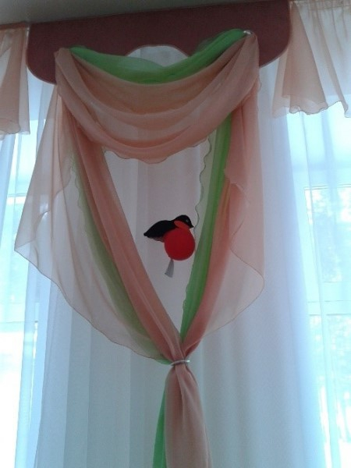
Снегирь из воздушного шарика

Снегири, сделанные из воздушных шариков самого маленького размера, смотрятся объемно и очень нарядно. Аналогично можно изготовить голубей, синичек и т.д.

Материалы и инструменты:
скотч
воздушный шар
черная, красная двухсторонняя бумага или картон
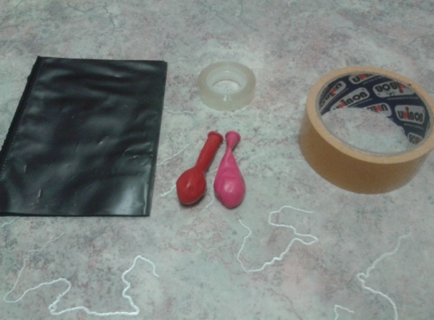

Для работы нужно:
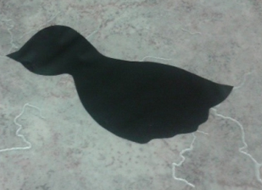
1. Вырезать цельнокроенные голову и крыло. 2 шт.

2. Cкрепить скотчем на месте макушки и клюва.

3. Наклеить на верх крыла двухсторонний скотч.
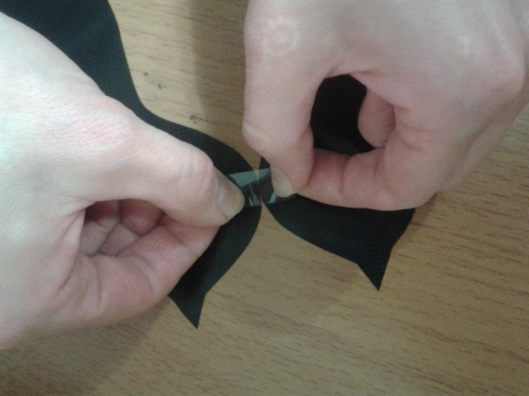
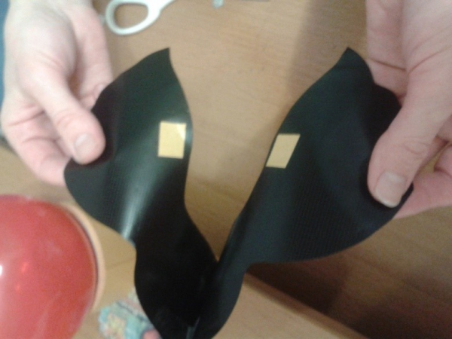
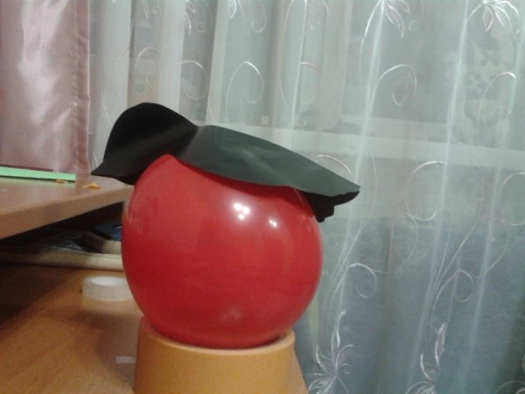
5. Вырезать из красного картона щёчки, приклеить на них двухсторонний скотч.

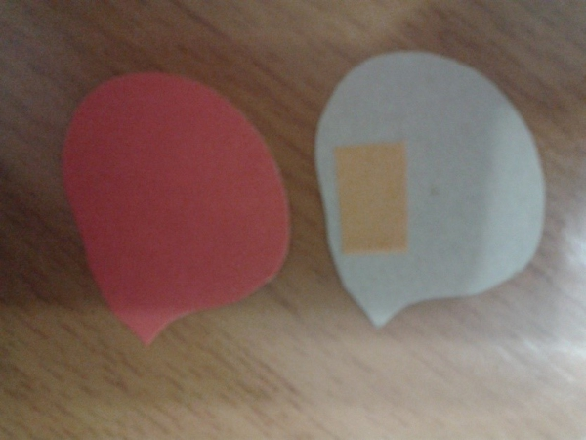
6. Приклеить к птичке. Вырезать хвост, приклеить на скотч. Из пластилина сделать глазки.
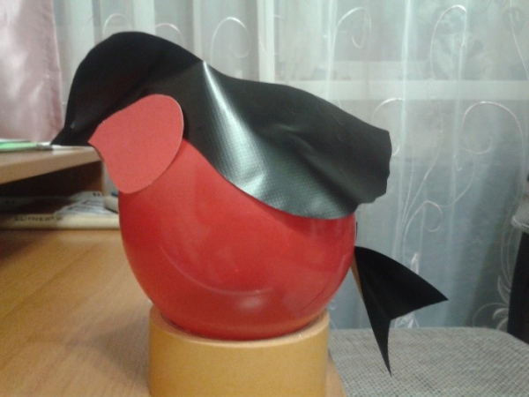
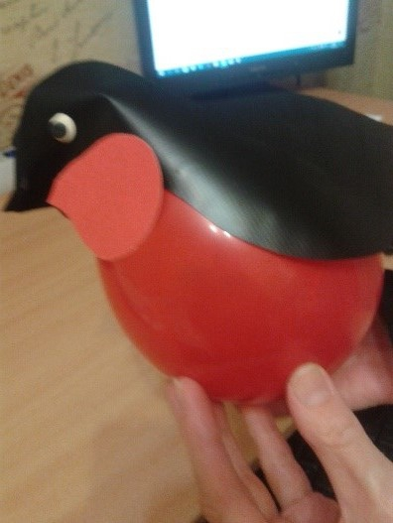
Варианты оформления занавеса.
